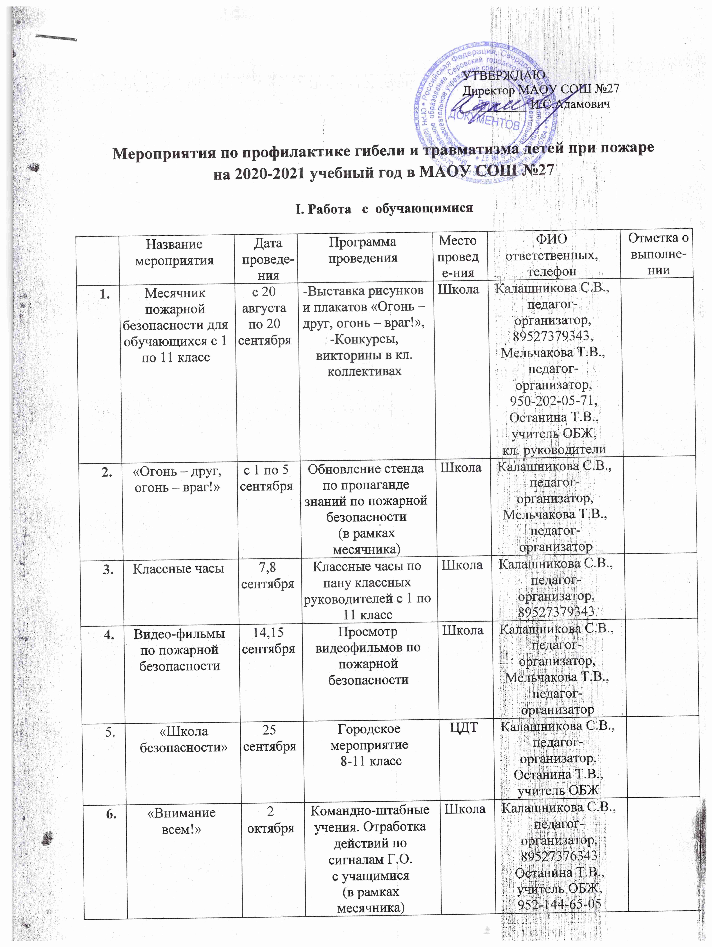
 | День ГО | 5 октября | -Заочная викторина «Знай и умей» для обучающихся 5-8 классов,  -Конкурс рисунков «Знай ППБ» для обучающихся 1-4 классов  -конкурс плакатов «Знай и умей» для обучающихся 9-11 классов | Школа | Калашникова С.В.,  педагог-  организатор
 | «Эектроприборы – это серьезно!» | 20 октября | Выпуск листовок, расклеивание в школе и микрорайоне обучающимися 5-8 классов | Школа | Калашникова,  педагог-  организатор
 | Безопасность –  это важно! | 26- 27 октября | Проведение бесед  перед каникулами  в классных коллективах с 1 по 11 | Школа | Калашникова,  педагог-  организатор, Классные руководители
 | «Огонь ошибок не прощает» | 20 октября | Городской конкурс по пожарной безопасности  3 класс | ЦДТ | Калашникова С.В.,  педагог-  организатор,  Мельчакова Т.В.,  педагог-  организатор
 | Видео-фильмы по пожарной безопасности | 23-24  октября | Просмотр видеофильмов по пожарной безопасности | школа | Калашникова С.В.,  педагог-  организатор,  Мельчакова Т.В.,  педагог-  организатор
 | Декадник по ППБ | 20-30 ноября | Классные часы по пану классных руководителей с 1 по 11 класс | школа | Калашникова С.В.,  педагог-  организатор,  Мельчакова Т.В.,  педагог-  организатор
 | «Огради себя от пожара!» | с 6 по 30 ноября | Проведение школьного конкурса поделок из бумаги для 1-4 классов  по профилактике противопожарной безопасности | Школа | Мельчакова Т.В.,  педагог-  организатор
 | «Чтобы не было беды» | 14 ноября | Городской конкурс  для 4 класса | ЦДТ | Мельчакова Т.В.,  педагог-  организатор
 | Мероптиятие «Тонкий лед» | 22 ноября | Просмотр тематических видеороликов, выпуск листовок | Школа | Калашникова С.В.,  педагог-  организатор ,
 | «Знатоки пожарного дела» | 1 декабря | Проведение школьной викторины по ППБ для 5 классов | Школа | Калашникова С.В.,  педагог-  организатор
 | «Огради себя от пожара!» | с 4 по 22 декабря | Городской конкурс | ЦДТ | Мельчакова Т.В.,  педагог-  организатор Калашникова С.В.,  педагог-  организатор
 | День добровольца, акция 10.000 добрых дел - | 5 декабря | Тематические добровольческие акции  - беседы, листовки, обновление стендов | Школа | Калашникова С.В.,  педагог-  организатор ,
 | День спасателя | с 20 по 27 декабря | Проведение конкурса стихов и рисунков ко Дню спасателя  для обучающихся  с 1 по 11 класс | Школа | Калашникова,  педагог-  организатор,  Мельчакова Т.В.,  педагог-  организатор
 | Мероприятие «Новый год без хлопот» | 22 ноября | Просмотр тематических видеороликов, выпуск листовок | Школа | Калашникова С.В.,  педагог-  организатор
 | Новый год без хлопот! | С 15 по 25 декабря | Проведение бесед перед каникулами в классных коллективах для обучающихся с 1 по 11 класс, по плану классного руководителя | Школа | Калашникова,  педагог-  организатор ,  Кл. руководители
 | Посещение музея | Январь - февраль | Посещение музея при пожарной части | 56 ПСЧ | Калашникова,  педагог-  организатор ,  Кл. Руководители
 | «Первая помощь» | 19 января | Получение медицинских знаний по оказанию меди-цинской помощи пострадавшим при пожаре. Теоретические занятия  для обучающихся  с 5 по 11 класс | Школа | Калашникова,  педагог-  организатор ,  Мед.  работник,
 | «Крещенские традиции безопасности» | 19 января | Организация системы информирования о ППБ через наглядную агитацию и видеоролики | школа | Калашникова С.В.,  педагог-  организатор,  89527379343,
 | Классные часы | 26,27 января | Классные часы по пану классных руководителей с 1 по 11 класс | Школа | Калашникова С.В.,  педагог-  организатор,  89527379343
 | «Школа пожарной безопасности» | 20 января | Городской конкурс  2 кл. | Школа | Мельчакова Т.В.,  педагог-  организатор
 | Этап «Юный пожарный»,  «Первая помощь» | С 1 по 28 февраля | Проведение общешкольной военно-патриотической игры «Зарница» для 1-11 кл. | Школа | Калашникова С.В.,  педагог-  организатор,  Мельчакова Т.В.,  педагог-  организатор
 | Классные часы | 16,17 февраля | Классные часы по пану классных руководителей с 1 по 11 класс | Школа | Калашникова С.В.,  педагог-  организатор,  89527379343
 | «Внимание всем!» | 24-26 февраля | Организация системы информирования о ППБ через наглядную агитацию и видеоролики | школа | Калашникова С.В.,  педагог-  организатор,  89527379343,
 | «Готовность – 01!» | 24 февраля | Городской конкурс для 6 классов | ЦДТ | Калашникова С.В.,  педагог-  организатор
 | Всемирный день ГО | 1 марта | Проведение тематических классных часов (по плану классного руководителя) для обучающихся с 1 по 11 класс | Школа | Калашникова,  педагог-  организатор ,  Кл. руководители
 | «Безопасные каникулы» | С 10 по 20 марта | Выпуск листовок, распространение в школе и микрорайоне обучающимися  с 1 по 11 класс | Школа | Калашникова С.В.,  педагог-  организатор
 | Слёт ДЮП | 12  марта | Городской слёт-смотр Дружин  5-11кл. | ЦДТ | Калашникова С.В.,  педагог-  организатор
 | Безопасность – это важно! | С 15 по 20 марта | Проведение бесед перед каникулами в кл. о ППБ для обучающихся с 1 по 11 класс | Школа | Калашникова,  педагог-  организатор, Классные руководители
 | Тонкий лед | 15-20  марта | Просмотр тематических видеороликов, выпуск листовок, обновление стендов | Школа | Калашникова С.В.,  педагог-  организатор,
 | Месячник пожарной безопасности | с 20 по 30 апреля | Проведение месячника пожар-ной безопасности для обучающихся  с 1 по 11 класс  - Выставка рисунков и плакатов  - Конкурсы, викторины по плану кл. руководителей  - Встречи-беседы с работниками ВДПО, МЧС (по согласованию)  - Эстафета юных пожарных 4 класс совместно с учиетелями ФЗК | Школа | Калашникова С.В.,  педагог-  организатор, Мельчакова Т.В., учитель нач. кл., Останина Т.В., учитель ОБЖ
 | «Внимание всем!» | 21  апреля | Командно-штабные учения. Отработка действий по сигналам Г.О.  с учащимися  (в рамках месячника) | Школа | Калашникова С.В.,  педагог-  организатор,  89527376343  Останина Т.В.,  учитель ОБЖ,  952-144-65-05
 | «Внимание всем!» | 22-23 апреля | Организация системы информирования о ППБ через наглядную агитацию и видеоролики | Школа | Калашникова С.В.,  педагог-  организатор,  89527379343,
 | «Правила пожарные знайте и строго соблюдайте» | 28 апреля | Городской конкурс по пожарной безопасности (5 класс). | ЦДТ | Калашникова С.В.,  педагог-  организатор,
 | Пожарная эстафета | 19 мая | Городской конкурс  1 класс | школ | Мельчакова Т.В.,  педагог-  организатор
 | Безопасность –  это важно! | с 24 по 28 мая | Проведение бесед перед каникулами в классных коллективах о ППБ | Школа | Калашникова,  педагог-  организатор, Классные руководители
 | «Береги лес!» | с 24 по 28 мая | Выпуск листовок, просмотр видеороликов, обновление стендов | Школа | Калашникова С.В.,  педагог-  организатор,  Мельчакова Т.В.,  педагог-  организатор
 | «Берегите лес!» | с 24 по 28 мая | Проведение тематических занятий перед каникулами | Школа | Калашникова,  педагог-  организатор ,  Кл. руководители
 | Итоговое тестирование | с 24 по 28 мая | Проведение контрольного среза знаний учащихся по пожарной безопасности | Школа | Калашникова С.В.,  педагог-  организатор,  Мельчакова Т.В.,  педагог-  организатор

II. Работа с педагогическим коллективом

№ п/п | Название мероприятия | Дата проведе-ния | Программа  проведения | Место проведения | Ответственные | Отметка о выполне-  нии
1 | «Внимание всем!» | По плану  ГО и ЧС | Командно-штабные учения. Отработка действий по сигналам Г.О. с учащимися и сотрудниками школы | Школа | Останина Т.В.,  учитель ОБЖ
2 | Консультации кл. руководителей | в начале каждой четверти | Консультации кл. руководителей перед школьными конкурсами по ППБ | Школа | Калашникова С.В.,  педагог-  организатор
3 | Совещание | сентябрь  ноябрь  февраль  апрель | Совещание по активизации работы  с детьми по предупреждению детского травматизма при пожаре | Школа | Сибирякова Е.Ю., зам. руководителя  по ВР,  904-385-07-22
4 | Инструктаж | В течение года по плану учителя ОБЖ | Проведение инструктажа с кл. руководителями по ППБ | Школа | Останина Т.В.,  учитель ОБЖ
5 | Оказание методической помощи | сентябрь | Оказание методической помощи по оформлению уголков безопасности и проведению тематических классных мероприятий | Школа | Калашникова С.В.,  педагог-  организатор
6 | Тематическое планирование | сентябрь | Тематическое планирование занятий по изучению ППБ для классных руководителей 1-11 классов | Школа | Калашникова С.В.,  педагог-  организатор
7 | Обзор методической литературы | январь | Обзор методической литературы и специальной прессы по правилам пожарной безопасности | Школа | Грачева Т.Н.,  шк. библиотекарь  908-921-36-79

III. Работа с родителями

№ п/п | Название мероприятия | Дата проведения | Программа проведения | Место прове-дения | Ответственные | Отметка о выполне-  нии
1 | Участие в мероприятиях класса, школы и города | в течение  года | Участие родителей в мероприятиях класса, школы и города по пропаганде ППБ | Школа | Классные  руководители
2 | Разъяснительно пропаган-дистская работа | сентябрь  апрель | Разъяснительно пропагандистская работа по пропаганде ППБ с родителями на общешкольных собраниях | Школа | Сибирякова Е.Ю., зам. руководителя по ВР
3 | Выставка рисунков и поделок по ППБ | сентябрь  апрель | Посещение родителей с детьми школьных выставок рисунков и поделок по ППБ | Школа | Классные  руководители
4 | Изготовление наглядных пособий | сентябрь  май | Совместная деятельность учителей, обучаю-щихся и их роди-телей по изготов-лению наглядных пособий и уголков безопасности в классные кабинеты | Школа | Классные  руководители

Калашникова С.В.
(педагог – организатор МАОУ СОШ №27)

